Update 23.5.17
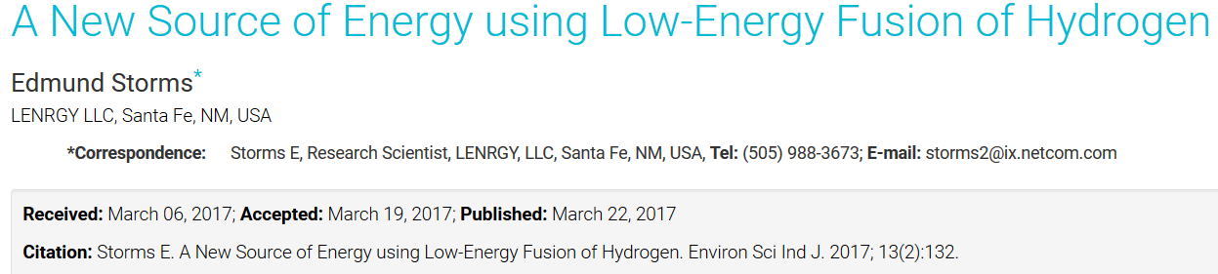
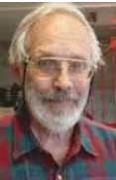
Trade Science ist ein indisches Wissenschafts-Journal. Wie man sehen kann, ist der Artikel von Storms am 6. 3. eingereicht worden, wurde am 19.3. akzeptiert und am 22.3. veröffentlicht. Storms ist ein LENR-Urgestein. Er arbeitete über 30 Jahre am staatlichen Labor in Los Alamos. Das LANL wurde zur Entwicklung der Atombombe während des zweiten Weltkrieges gegründet und beschäftigt sich seit dieser Zeit mit nuklearer Grundlagenforschung. Storms gründete das Kiva Laboratorium in Santa Fe, wo er weiter an seinen Theorien zu der Kalten Fusion arbeitet.
In Indien werden alle Informationen zur Kalten Fusion "aufgesaugt", es gilt als hohes und wichtiges Ziel, die Abhängigkeit vom Öl zu beenden.
Storms beschreibt in dem Artikel die Grundlagen und den Stand der Forschung zur Kalten Fusion.http://www.tsijournals.com/articles/a-new-source-of-energy-using-lowenergy-fusion-of-hydrogen.html#
Ich gebe hier einige Auszüge wieder: Es wird gesagt, dass nach der Nutzung fossiler Energien die Atomkraft mit Hilfe der Kernspaltung genutzt wurde und das als nächster Schritt die Energiegewinnung durch Kernfusion (die sog. heiße Fusion) versucht wurde, die aber erfolglos blieb. Der Artikel geht dann auf die Kalte Fusion ein. Er streift die Historie der Kalten Fusion, die Versuche von Fleischman und Pons und die Zurückweisung durch die Mainstream-Wissenschaft. Schließlich thematisiert er den Bericht des Anthropocene-Instituts, http://coldreaction.net/anthropceneinstitute.html
in welchem ja berichtet wird, dass inzwischen mehr als 100 Einrichtungen weltweit an LENR forschen. Mindestens 9 Länder beteiligen sich an der LENR-Forschung und es gibt mehr als 1000 Publikationen in vier Sprachen, die das sog. LENR-Phänomen beschreiben, viele von ihnen in anerkannten wissenschaftlichen Publikationen.
Storms sagt, dass die Energieproduktion mittels LENR weit über dem liegt, was durch chemische Prozesse möglich wäre. Neben Helium und Tritium wurden gelegentlich komplexe Transmutationsprodukte beobachtet. Diese stammen vom Kern eines Hydrogen-Isotopes, das den Kern eines schwerden Elements, wie Palladium erreicht. Derartige Vorgänge sind schwer zu beobachten, allerdings sind sie immer wieder Bestandteil von Berichten in anerkannten Studien. Die Energieproduktion mittels dieser Prozesse ist 17 mal von vier unabhängigen Laboratorien gemessen worden. (Anmerkung: Die Ergebnisse dieser vier Labore erfaßt bei weitem nicht die Versuche aller LENR-Labore) Storms geht im weiteren auf die verschiedenen Replikationen des Effektes ein.
Er faßt schließlich wie folgt zusammen: Das LENR-Phänomen ist nach wissenschaftlich akzeptierten Regeln bewiesen. Es ist nötig, dass dieses Phänomen wissenschaftlich umfassender akzeptiert und erforscht wird.

